# Abordagem

O processo de treino de qualquer modelo precisa de dados em grandes quantidades e de elevada qualidade. Considerando que estivéssemos na posse dos consumos individuais de cada equipamento elétrico do utilizador, o processo de “*data augmentation*” seria bastante simples apenas sendo realizar a combinação entre os consumos individuais, desta maneira, é possível aumentar exponencialmente o tamanho do *dataset*. O total de combinações entre equipamentos é dado pela seguinte equação: $\frac{N-N}{2}$, em que *N* é o número de equipamentos.

A extração do consumo singular seria feita idealmente com o uso exclusivo de um sensor, mas esta alternativa está fora de questão visto que esta medida seria intrusiva que não é o propósito deste projeto. Ao ser apenas usado o consumo agregado da habitação para o processo de extração, é preciso estabelecer um ponto de referência e realizar as observações a partir desde ponto.

# Processo

A comunicação estabelecida entre o microcontrolador e a aplicação cliente tinha de ser duplex para permitir que a aplicação cliente informasse o MCU de que as leituras a partir de instante, as leituras seriam um consumo relativo e não um consumo absoluto. A tecnologia utilizada para está comunicação foi um *MQTT broker*, que resumidamente, tem uma metodologia de middleman que permite ter uma ligação duradora com o middleman por cada cliente, este middleman também é conhecido como broker. O mecanismo de comunicação é baseado em tópicos, que funcionam como canais, e todas as mensagens publicadas para um canal serão apenas recebidas pelos seus subscritores.

Os tópicos utilizados para alcance o pretendido foram três tópicos genéricos, “*{id}/power*”, “*{id}/tare*” e “*{id}/reset*”. A parte inicial dos tópicos é referente ao identificador do utilizador para criar canais exclusivos de cada um. Primeiramente o tópico “*{id}/power*” é utilizado para a publicação do consumo do utilizador, segundamente o tópico “*{id}/tare*” é utilizado para calibrar as leituras de modo a serem relativas ao instante atual, por último o tópico “*{id}/reset*” é utilizando para tornar as leituras à sua forma absoluta.

A arquitetura global com a implementação do *MQTT Broker* foi a seguinte:

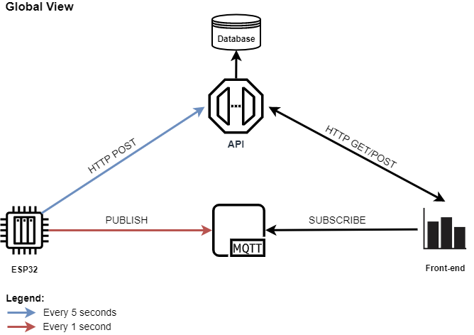

**Figura 1** Arquitetura global

Esta arquitetura tem agora adicionalmente o *broker* que faz a ponte entre a aplicação cliente e o microcontrolador. Os *publish* do consumo energético são feitos uma vez por segundo, balanceando o desempenho e o estado em tempo real. O armazenamento do consumo contínua a ser feito uma vez a cada 5 segundos, para reduzir a sobrecarrega da API.

O processo para a extração do consumo energético individual é preciso realizar vários passos que envolve três entidades, o microcontrolador, o *broker* e a aplicação cliente. A figura abaixo é a representação destes passos organizados cronologicamente.

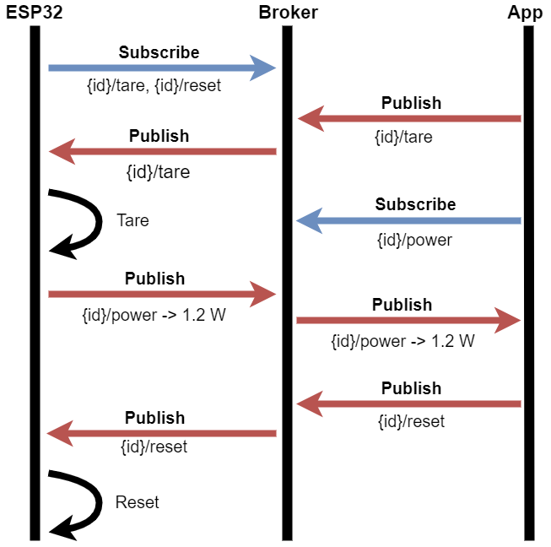

**Figura 2** Processo de extração individual

O *broker* é a entidade que não inicia nenhum fluxo, o que este inicia é consequente da ação de outro, ao contrário do ESP32 e da aplicação que têm operações que impactuam entre si. O ESP32 tem uma operação principal que é realizar as medições e dar *publish* em intervalos sistemáticos, adicionalmente o MCU tem mais dois *listeners*, o que escuta por pedidos de “*tare*” para calibrar as medições e o que escuta por pedidos de “*reset*” para reverter as alterações. A aplicação cliente é a emissora dos pedidos de “*tare*” e de “*reset*” para que receba os consumos como desejar.

Disto isso tudo, o nosso sistema está implementado e precisa de ser testado para verificar a credibilidade das suas medições quer num ambiente isolado quer num ambiente habitacional.

A testagem do sistema foi realizada com recurso a uma *toolkit* desenvolvida por nós e na duração das medições tentou-se ao máximo evitar que os equipamentos que não estavam a ser alvo de medição não alterassem o seu estado de funcionamento.

Quanto ao uso do nosso toolkit é muito simples, primeiro é feita a autenticação, de seguida é selecionado a funcionalidade das leituras individuais, após isto basta escolher qual o equipamento que será alvo das medições.

## Testes

Os elementos que estarão a ser avaliados vão ser a diferença entre o esperado e o obtido e a estabilidade das medições. Será usado medições de um ambiente controlado e as de um ambiente habitacional.

**Equipamentos a testar:**

1. Aquecedor
2. Micro-ondas
3. Carregador
4. Torradeira
5. Televisão
6. Exaustor
7. Sistema de iluminação

### 1. Aquecedor

**Potência de referência:** 2000W

**Resultados:**

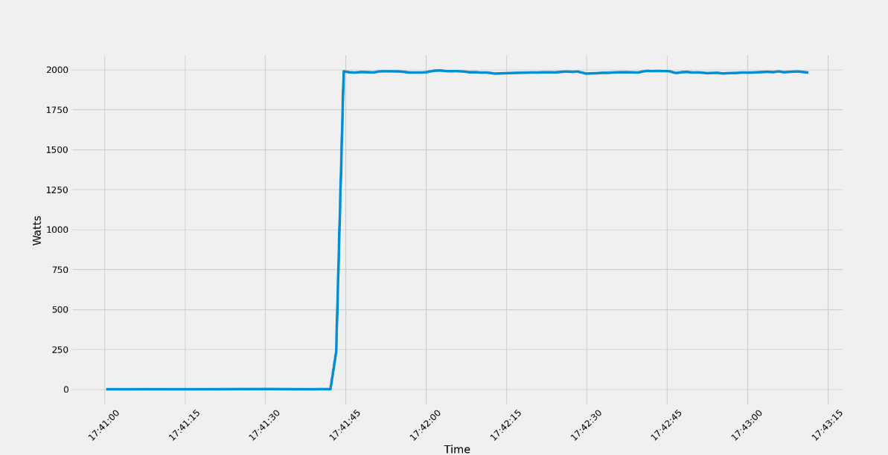

**Figura 3** Aquecedor - Ambiente isolado

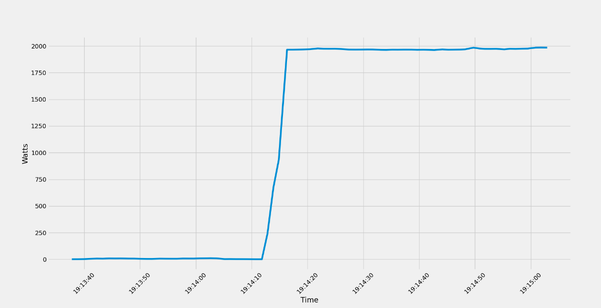

**Figura 4** Aquecedor - Ambiente habitacional

**Observações:**

Analisando os dois gráficos acima apresentados, podemos concluir que não á alterações notórias entre os dois ambientes havendo assim uma alta precisão e valores constantes.

### 2. Micro-ondas

**Potência de referência:** 1300W

**Resultados:**

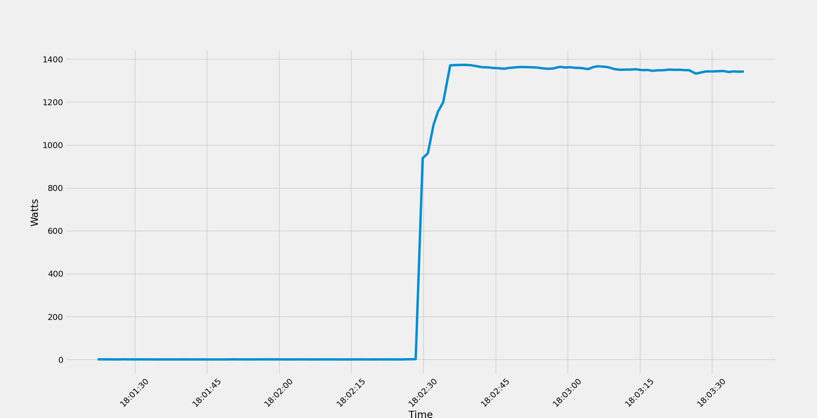

**Figura 5** Micro-ondas - Ambiente isolado

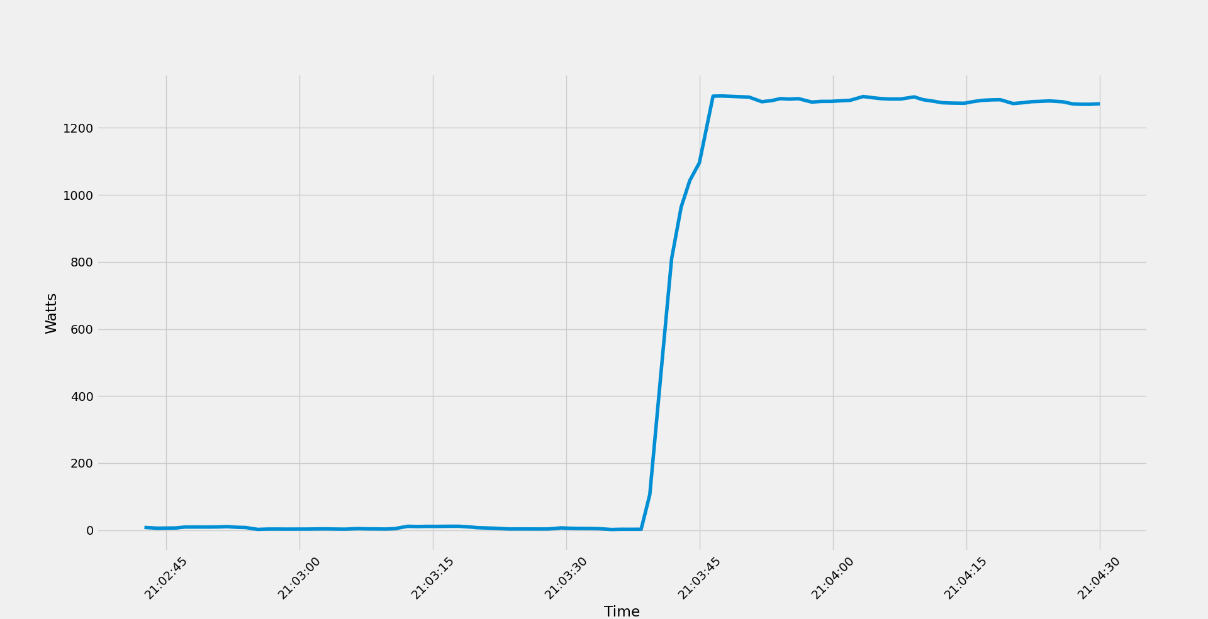

**Figura 6** Micro-ondas - Ambiente habitacional

**Observações:**

Analisando os dois gráficos acima apresentados, podemos concluir que não á alterações notórias entre os dois ambientes havendo assim uma alta precisão e valores constantes.

### 3. Carregador

**Potência de referência:** 44W

**Resultados:**

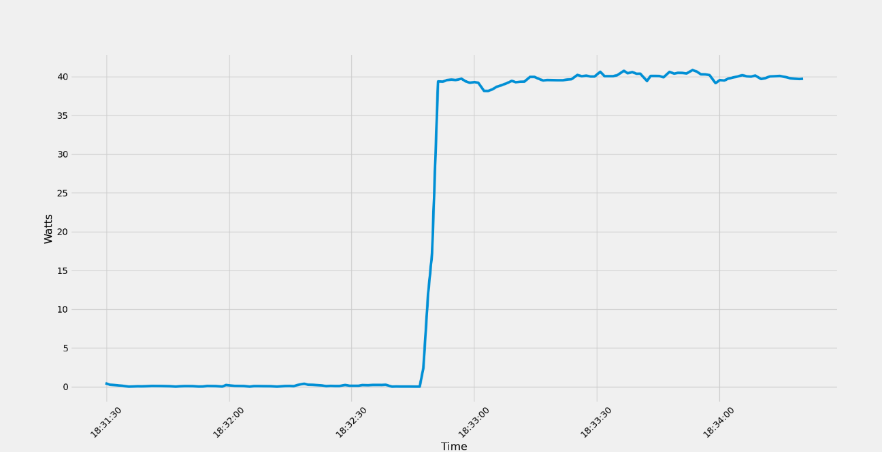

**Figura 7** Carregador - Ambiente isolado

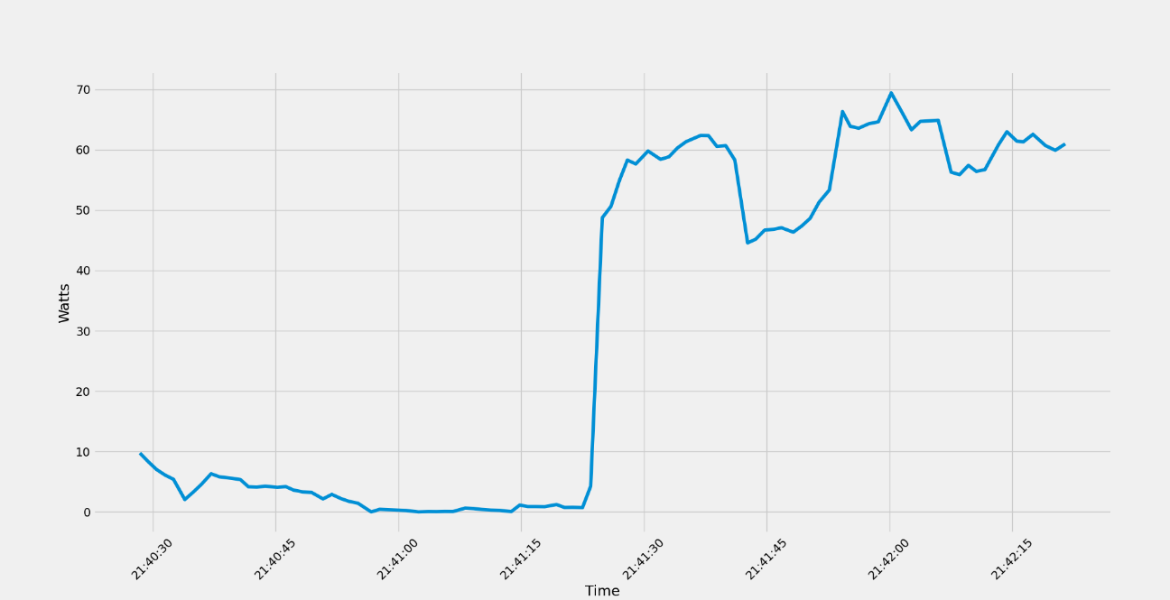

**Figura 8** Carregador - Ambiente habitacional

**Observações:**

Conseguimos perceber que analisando o equipamento num ambiente isolado com o apoio a uma extensão preparada temos valores muito mais estáveis uma vez que não temos condicionantes como equipamentos que se possam ligar automaticamente, revestimento dos cabos, interferências, entre outros. Podemos também verificar que aquando ocorreu a fase do valor de calibração, provavelmente houve um equipamento que teve um pico de energia. No gráfico que representa o consumo de um carregador de um computador portátil conseguimos analisar quando o mesmo foi ligado, rondando o valor de 40 watts, valor esse quase constante sendo o seu desvio provavelmente associado ao erro do aparelho de medição.

### 4. Torradeira

**Potência de referência:** 1000W

**Resultados:**

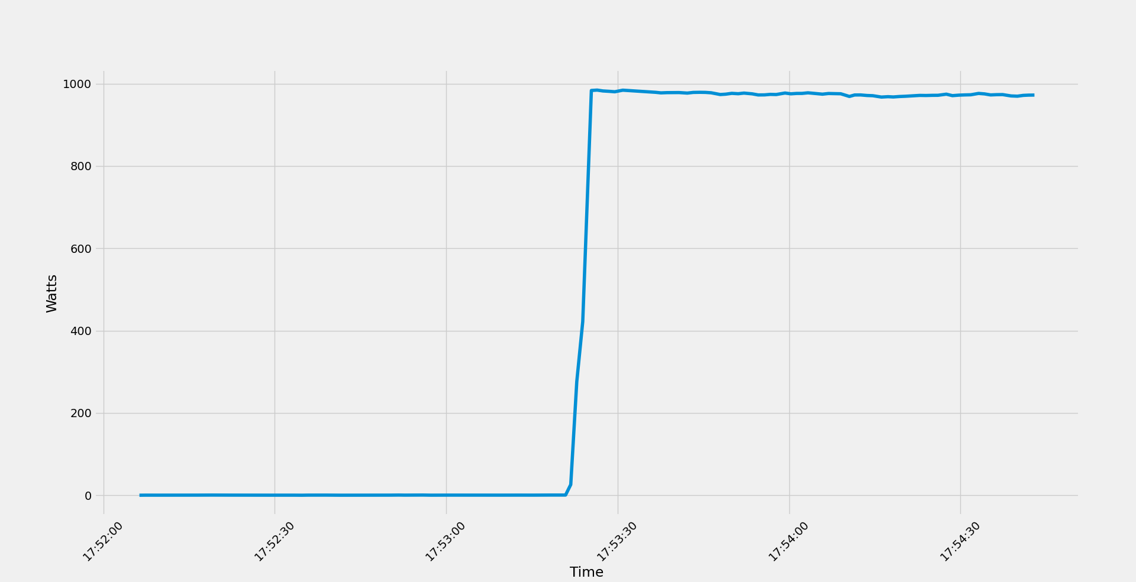

**Figura 9** Torradeira - Ambiente isolado

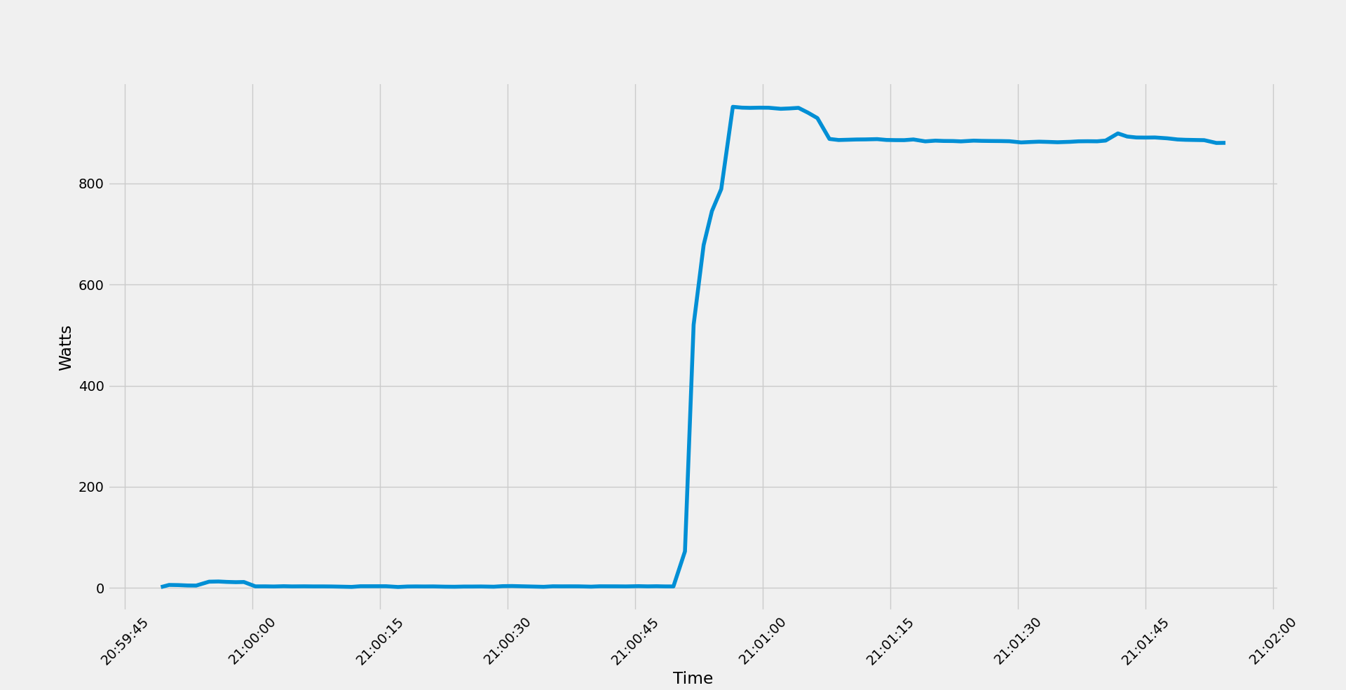

**Figura 10** Torradeira - Ambiente habitacional

**Observações:**

Analisando os dois gráficos acima apresentados, podemos concluir que não á alterações notórias entre os dois ambientes havendo assim uma alta precisão e valores constantes.

### 5. Televisão

**Potência de referência:** 70W

**Resultados:**

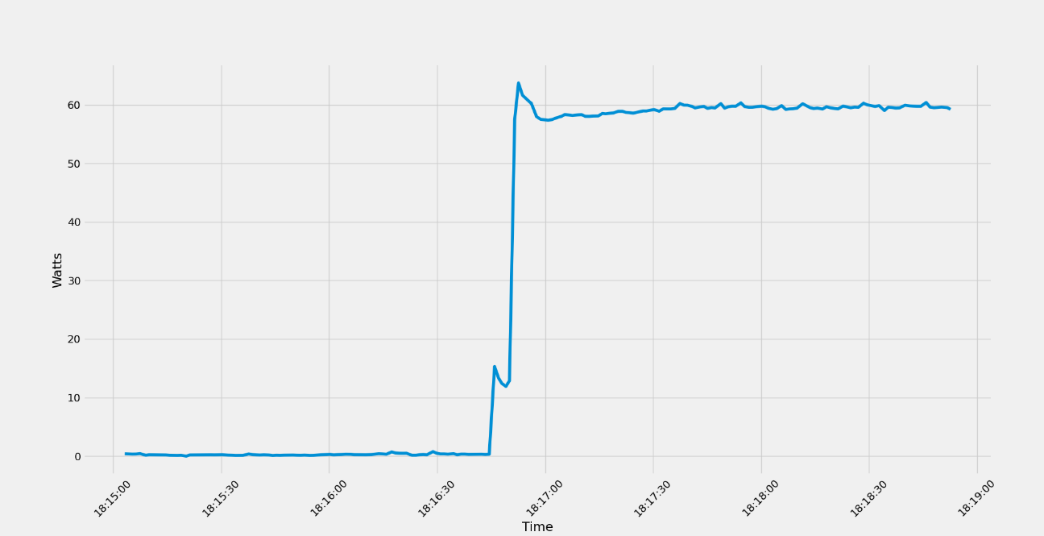

**Figura 11** Televisão - Ambiente isolado

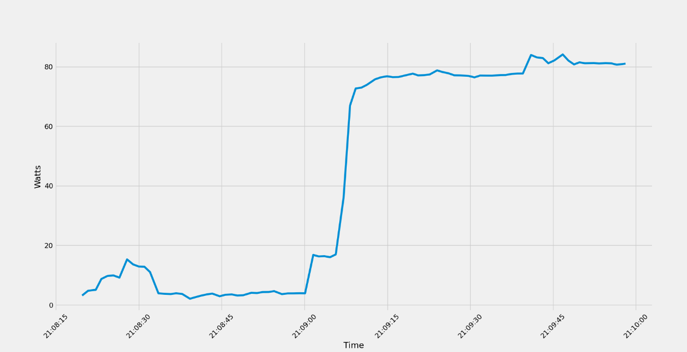

**Figura 12** Televisão - Ambiente habitacional

**Observações:**

Podemos verificar que no ambiente controlado mais uma vez contamos com valores muito mais estáveis, já no segundo gráfico onde contamos com a televisão ligada, mas a medição é feita no quadro geral da casa percebemos a assinatura de consumo da televisão, no entanto com mais ruido.

### 6. Exaustor

**Potência de referência:** 400W

**Resultados:**

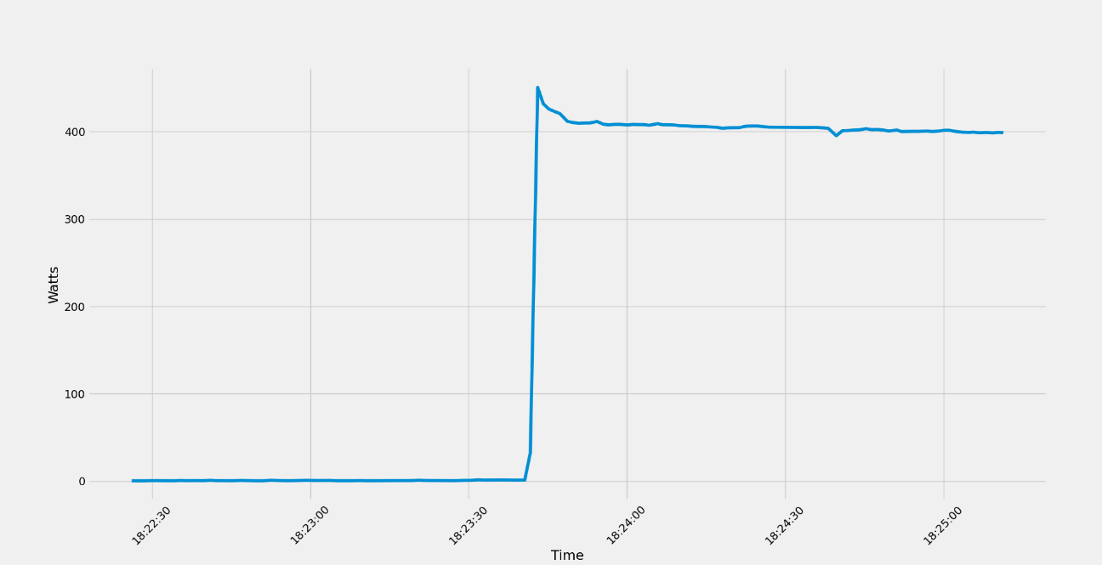

**Figura 13** Exaustor - Ambiente isolado

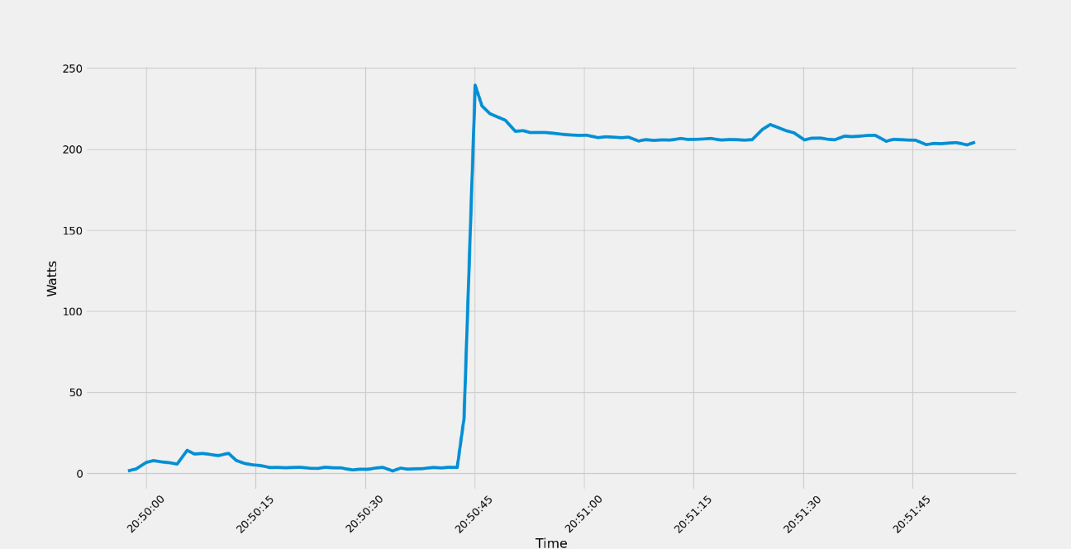

**Figura 14** Exaustor - Ambiente habitacional

**Observações:**

Como podemos verificar nos gráficos associados aos consumos do exaustor conseguimos analisar bastante bem a assinatura do, mesmo no entanto devido a algum problema na fase de testes em ambiente isolado os consumos lidos foram muito superiores aos esperados.

### 7. Sistema de iluminação

**Potência cada lâmpada:** 5.5W

**Resultados:**

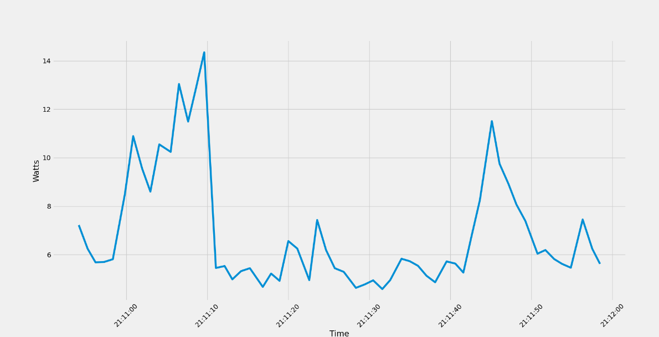

**Figura 15** Sistema de iluminação (1 luz) - Ambiente habitacional

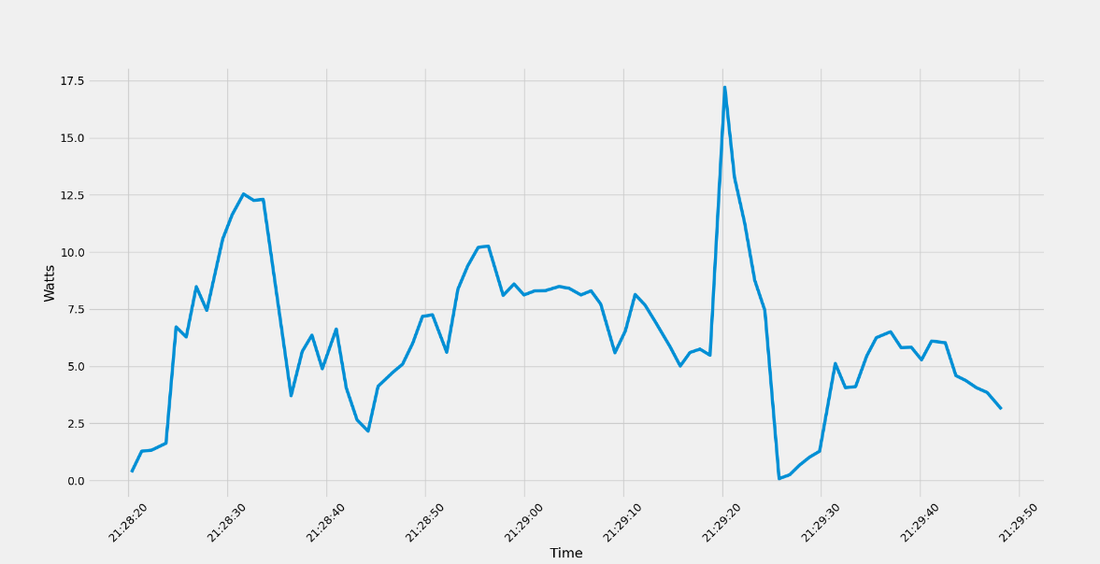

**Figura 16** Sistema de iluminação (3 luzes) - Ambiente habitacional

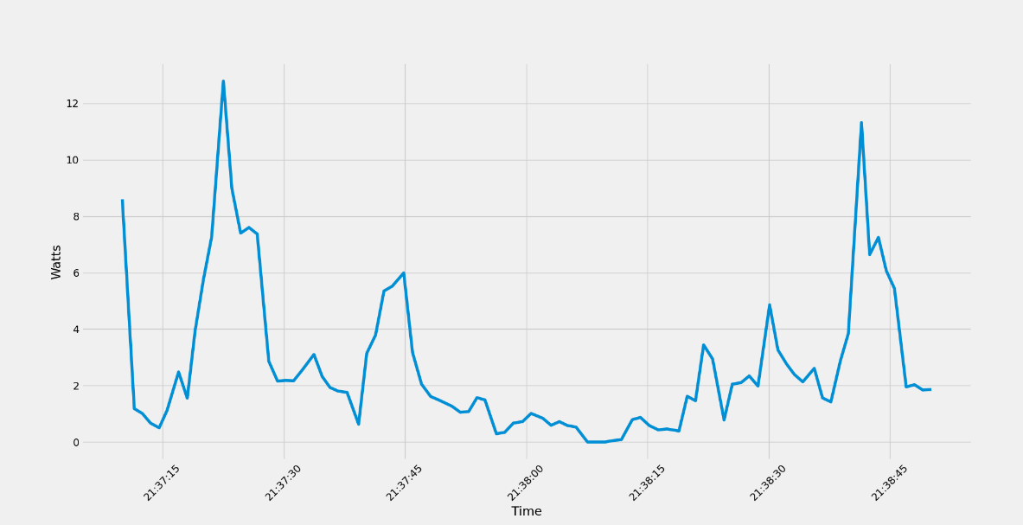

**Figura 17** Sistema de iluminação (12 luzes) - Ambiente habitacional

**Observações:**

A partir dos três gráficos apresentados acima, não é possível concluir apenas visualizando os gráficos, determinar quando se deu ligou o sistema de iluminação e as flutuações que estão representadas, não podem ser consideradas visto que as mesmas ocorrem com a mesma frequência antes da transição de estado.